Міністерство освіти, науки, молоді і спорту України

Національний університет «Львівська політехніка»

**Програмна документація**

**системи моніторингу білінгової системи**

**Львів 2011**

1 Вступ 3

1.1 Призначення 3

1.2 Область застосування 3

1.3 Технічне завдання 3

1.4 Визначення і абревіатури 3

1.4.1 Основні визначення і абревіатури 3

1.4.2 Осодливі визначення та абревіатури 3

1.5 База 3

2 Опис декомпозиції 4

*Що це таке* 4

Область 4

Використання 4

Репрезентація 4

2.1 Верхній рівень декомпозиції 4

2.2 Ієрархія декомпозиції 4

2.2.1 Розділ1 4

2.2.1.1 Тип 4

2.2.1.2 Призначення 4

2.2.1.3 Функції 4

2.2.1.4 Частини (модулі) 4

2.2.2 Розділ2 4

2.2.2.1 Тип 4

2.2.2.2 Призначення 4

2.2.2.3 Функції 4

3 Опис залежностей 5

*Що це таке* 5

Залежності і обмеження 5

Використання 5

Репрезентація 5

3.1.1 Залежності верхнього рівня 5

3.1.2 Розділ1 5

3.1.2.1 Залежності 5

3.1.2.2 Ресурси 5

3.1.3 Розділ2 5

3.1.3.1 Залежності 5

3.1.3.2 Ресурси 5

4 Опис інтерфейсів 5

*Що це таке* 5

Вступ 5

Використання 5

Репрезентація 5

4.1.1 Розділ1 5

4.1.1.1 Інтерфейси 5

4.1.2 Розділ2 5

4.1.2.1 Інтерфейси 5

5 Детальний дизайн 6

*Що це таке* 6

Вступ 6

Використання 6

Репрезентація 6

5.1.1 Серверний модуль 6

5.1.1.1 Призначення 6

5.1.1.2 Дизайн 6

5.1.1.3 Статична діаграма 6

5.1.1.4 Діаграма виконання 7

6 Модуль потоків 7

7 Словник термінів 7

8 Пакетний модуль 7

9 Таблиця залежностей та вимог 7

# Вступ

Метою створення даного документу є детальний опис програмної системи, яка має бути розроблена для захисту лабораторних робіт з дисципліни «Дослідження і проектування програмних систем».

## Призначення

Документ призначений для спільного редагування студентами, що працюють над груповим завданням, що видав викладач. Під час виконання завдання в документ вноситься вся інформація про систему, що розробляється, описується її детальний дизайн. Редагування супроводжується використанням різних схем, UML-діаграм, цитат і посилань. В разі необхідності документ може містити вставки програмного коду.

З другої сторони, документ перевіряється викладачем, всі зауваження та побажання викладача вносяться в документ студентами що працюють над завданням. На побажання викладача окремі розділи даного документу можуть бути оформлені у вигляді звітів до лабораторних робіт.

## Область застосування

Основне застосування для даного документу полягає у специфікації дизайну програмної системи та окремих модулів системи зокрема. Даний документ повинен давати відповіді на усі запитання що виникають під час процесу розробки, а сам зміст створюється на етапі дизайну.

## Технічне завдання

Розробити програмну систему керування торговими автоматами.. Система повинна забезпечувати користувачеві зручний інтерфейс для здійснення покупок та перевірки балансу а також для адміністратора та обслуговуючого персоналу інтерфейс для керування автоматами та перегляду статистики. Реалізація проекту починається після погодження із замовником основного документу дизайну програмної системи.

Програмна система складається з трьох основних компонент:

1. Веб-інтерфейс для моніторингу і конфігурації програмної системи (клієнт).
2. Сервер, який забезпечує взаємодію клієнта з системою і базою даних.
3. База даних системи, доступ до якої зі сторони клієнта забезпечується через сервер.

Вся програмна система в цілому та кожна компонента зокрема забезпечується системою тестів.

В системі передбачені такі три ролі користувачів:

*Адміністратор* – має повний доступ до системи може налаштовувати її та переглядати статистику.

*Служба обслуговування* – має доступ до торгових автоматів для поповнення товару.

*Покупець* – може здійснювати покупки.

*Постійний покупець* – має ті самі права що і покупець і додатково має свій особистий рахунок в системі (який він може поповнювати і за рахунок якого здійснювати покупки та отримувати знижки).

## Визначення і абревіатури

### Основні визначення і абревіатури

TAMS – Trade automates management system – Система керування автоматами.

## База

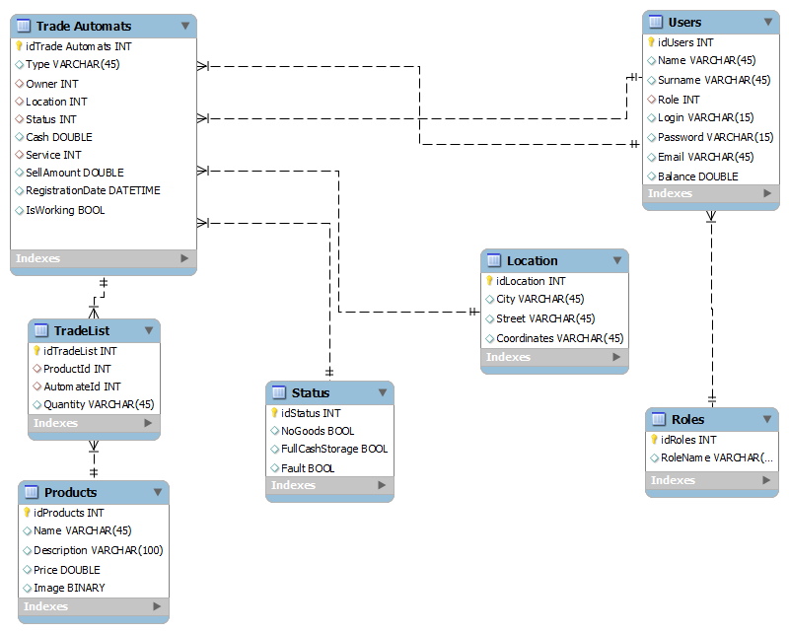

Рис.1. Структура бази даних

База даних (рис.1), що використовується для керування автоматами містить наступні таблиці Trade Automats, TradeList, Products, Status, Location, Roles, Users.

Trade Automats – Таблиця, що містить інформацію про білінговий автомат

Users – Таблиця, що містить інформацію про користувачів

Roles – Таблиця, що містить інформацію про ролі користувачів.

Location – Таблиця, що містить інформацію про місцезнаходження білінгового автомата

TradeList – Таблиця, що містить інформацію про всіх білінгових автоматів

Products – Таблиця, що містить список всіх продуктів у системі

# Опис декомпозиції

## Верхній рівень декомпозиції



*Рис.2.2.1 Діаграма варіантів використання*



Рис.2.1.2. Діаграма класів

## Ієрархія декомпозиції

Програмна система складається з трьох основних компонент:

1. Клієнт.
2. Сервер.
3. База даних системи.

### Клієнт

#### Призначення

#### для моніторингу і конфігурації програмної системи

*2.2.1.2. Функції*

Клієнт реалізовується як веб-інтерфейс. Запуск клієнта здійснюється через браузер. При запуску клієнта у головному вікні відображається інформація в залежності від ролі залогованого користувача.

Для *адміністратора* передбачені такі функції:

1. Віддалене керування торговим автоматом (включення-виключення)
2. Перевірка стану та перегляд статистики продаж торгових автоматів.
3. Поповнення рахунку клієнта.
4. Перевірка стану рахунку клієнта.

Для *служби обслуговування*:

1. Поповнення запасів товару

Для *покупця*:

1. Здійснення покупки в торговому автоматі.

Для *постійного покупця*:

1. Здійснення покупки в торговому автоматі.
2. Поповнення особистого рахунку.
3. Перевірка стану рахунку.

Реалізація коду програми повинна супроводжуватись системою перехоплення помилок, яка повинна забезпечити працездатність системи при виникненні помилок і повідомити користувача(в зручній формі) про їх появу і можливі варіанти вирішення.

Результат розробки повинен складатися з:

* Робочого коду
* Супровідної документації
* Системи тестів

### Сервер

#### Призначення

забезпечує взаємодію клієнта з системою і базою даних

#### Функці

Серверна система забезпечує доступ до бази даних клієнтам та реалізуєбізнес-логіку системи. В якості клієнта можуть виступати:

1. Емулятор торгового автомату.
2. Користувач залогований через веб-інтерфейс.

Інформацію яка поступає від клієнта серверна компонента зберігає у базі даних. Також система повинна забезпечувати видачу інформації з бази даних при запиті клієнта.

При виникненні помилок сервер видає відповідний код помилки згідно специфікації протоколу HTTP.

Результат розробки повинен складатися з:

* Робочого коду
* Супровідної документації

#### Системи тестів

### База даних

#### Призначення

доступ до якої зі сторони клієнта забезпечується через сервер

#### Функції

База даних проектується відповідно до специфіки роботи торгових автоматів . Структура полів та ключі повинні відображати логіку роботи системи. База даних забезпечує запис, зберігання та зчитування інформації відповідно до запитів клієнта.

Результат розробки повинен складатися з:

* Об’єктів сутностей
* Базових операцій вибірки об’єктів з бази даних (Рівень доступу до даних)

# Опис залежностей

### Залежності

### OS

### При розробці сайту використовувалась ОС Віндовс ХР. На інших ОС можливі розбіжності.

### Browser

### При розробці сайту використовувся броузер Opera 10. На інших броузерах можливі розбіжності.

### РНР

Сайт написаний на мові РНР, тому для його роботи необхідний встановлений інтерпретатор мови РНР.

### APACHE

#### Сайт виконується на сервері тому для його роботи необхідний веб сервер.

### MySQL

Сайт використовує базу MySQL.

### Code ignitor

Сайт базується на роботі фреймворка Code ignitor. Тому він необхідний для його роботи.

# Встановлення TAMS

1. Завантажити XAMPP з <http://www.apachefriends.org/en/xampp.html>

2. Встановити XAMPP.

3. Запустити його.

4. Переконатись, що сервер працює ввівши в адресний рядок бравзера

<http://localhost/>

5. Завантажуєм останню версію tams з trunk'у командою з папки C:\xampp\htdocs

svn checkout <https://trade-automates-management-system.googlecode.com/svn/trunk/>TAMS_CI --username youremail@gmail.com

6. Запускаєм mysql з папки C:\xampp\mysql\bin\mysql.exe

7. Виконуєм скрипт C:\xampp\htdocs\TAMS_CI\script\TAMS_DB.sql

8. Виконуєм скрипт C:\xampp\htdocs\TAMS_CI\script\fillData.sql

11. Все. Готово. Сайт знаходиться за адресою <http://localhost/>TAMS_CI